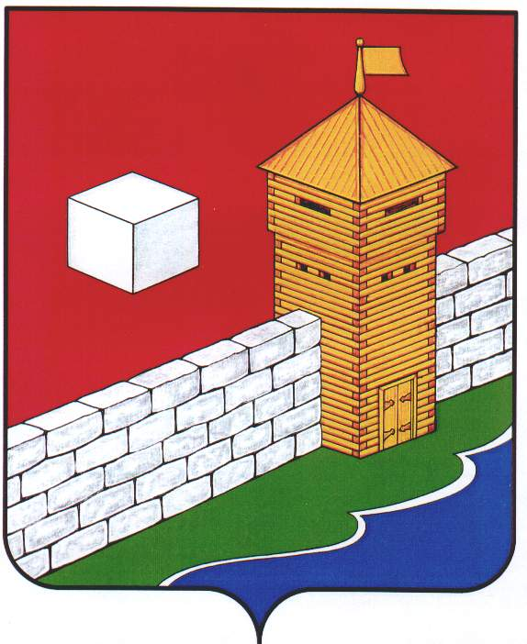
СОБРАНИЕ ДЕПУТАТОВ
ЕТКУЛЬСКОГО МУНИЦИПАЛЬНОГО РАЙОНА
пятого созыва
Р Е Ш Е Н И Е

от _25.03.2020 г._ № _667_
с. Еткуль

О внесении изменений в Положение
о назначении и выплате пенсии за выслугу
лет муниципальным служащим Еткульского
муниципального района

На основании решения Собрания депутатов Еткульского муниципального района от 30.10.2019 г. № 589 «О внесении изменений в структуру и организационную схему направлений взаимодействия администрации Еткульского муниципального района», в соответствии с Уставом Еткульского муниципального района

СОБРАНИЕ ДЕПУТАТОВ ЕТКУЛЬСКОГО МУНИЦИПАЛЬНОГО РАЙОНА
Р Е Ш А Е Т:

- Внести в Положение о назначении и выплате пенсии за выслугу лет муниципальным служащим Еткульского муниципального района, утвержденное решением Собрания депутатов Еткульского муниципального района от 30.06.2010г № 45 (с изменениями от 30.11.2011г. № 217, от 30.11.2016г. № 158, от 31.10.2018 г. № 440, от 28.08.2019 г. № 567), следующие изменения:
в разделе VI:
- слова «отдел организационной и контрольной работы» заменить словами отдел «муниципальной службы и кадров»;
- слова «отдел бухгалтерии» заменить словами «отдел бухгалтерского учета и отчетности» по всему тексту в соответствующем числе и падеже.

- Настоящее решение вступает в силу со дня подписания.

Председатель Собрания депутатов
Еткульского муниципального района И.В. Михайлов

